Week 1

Vocabulary Practice
Connectives
Activité 1 Using different colours match the French to the English.
mais | ou | furthermore | et
however | si | because | aussi
and | de plus | but | because
if | puisque | parce que | as/since
also | car | pourtant | or

Activité 2 Unjumble the connectives then translate the sentence into English.
1. Je n’étudie pas le théâtre apcre uqe _____________ c’est ennuyeux.
____________________________________________________________________________________
2. S’il fait chaud nous allons au parc , purontta _______________ s’il pleut nous allons au cinéma.
____________________________________________________________________________________
3. Tous les ans, nous allons en France pquueis ________________ j’aime la nourriture.
____________________________________________________________________________________
4. Dans ma ville il y a un centre de loisirs, un parc et ssiau _______ une piscine.
______________________________________________________________________________________
5. J’aime la musique sami ________ j’adore la technologie.
______________________________________________________________________________________
6. Dans mon collège on doit porter un uniforme et ed pusl ________il ne faut pas utiliser son portable.
______________________________________________________________________________________
Grammar Practice
Present Tense

Activité 3 Complete the verb tables with the words below.
 | parler | choisir | attendre
I | je parle | je ________ | j’attends
You sg | tu _______ | tu choisis | tu ________
He/she | il/elle parle | il/elle _______ | il/elle attend
We | nous _______ | nous choisissons | nous ________
You all | vous parlez | vous _________ | vous attendez
They | ils/elles _______ | ils/elles choisissent | ils/elles ___________

parlons choisis parlent attendent parles attends choisit choisissez attendons
Activité 4 Match up these key verb forms
1. I go a. ils vont
2. we go b. il joue
3. I play c. je vais
4. he plays d. je fais
5. I do e. elles ont
6. they have (f) f. elle a
7. I have g. nous allons
8. they go(m) h. je joue
9. I am i. je suis
10. she has j. j’ai

Activité 5 Select the correct form of the verb
1. Tous les samedis mon frère joue / jouons / jouent au foot.
2. Quand il fait beau mes amis et moi va / allons / vont à la plage.
3. Malheureusement dans ma ville nous n’ avons/ ont/ a pas de piscine.
4. Après le collège, je fais / font / fait de la natation.
5. Je es / suis / sont une personne très créative donc je voudrais être artiste.
6. S’il pleut mes copains et moi va / allons / vont au ciné.
7. Je prends / prenons / prend des céréales et les fruits pour le petit déjeuner tous les jours.
8. Mes parents mange / mangeons / mangent du poisson car c’est très bon pour la santé.
9. Ma mère penses / pense / pensons que les réseaux sociaux est / sont / sommes dangereux .
10. Tous les ans ma famille et moi voyage / voyageons / voyagent en Écosse parce que mes grands-parents habite / habitent / habites en Edimbourg.
Speaking Practice
Photo Card

Activité 6 Match the French to the English
1. you can see a. à côté de
2. in the background b. à gauche
3. next to c. ils semblent
4. in the centre d. au centre
5. to the left e. à droite
6. to the right f. on peut voir
7. there is g. à l’arrière plan
8. they seem h. il y a

Activité 8 Highlight all of the statements which accurately describe the picture.
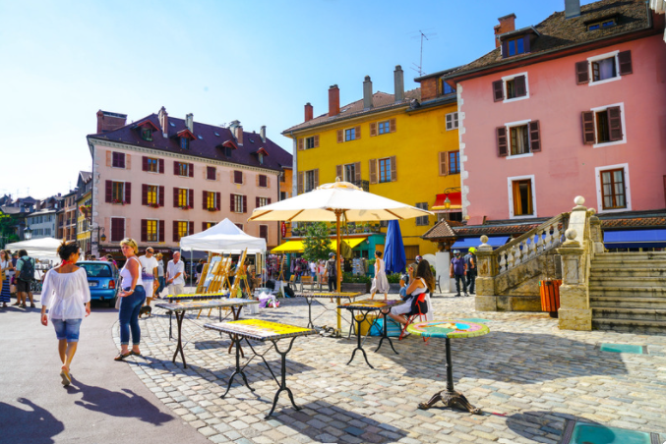
Sur la photo on peut voir beaucoup de gens. Il fait froid. Il y a une plage. Il y a des bâtiments pittoresques. Je pense que c’est un marché. Il fait chaud et il y a du soleil. À gauche la femme porte un tee-shirt blanc. Il y a une place. Sur la photo je vois deux personnes. La femme mange un sandwich. Il y a un bâtiment jaune.
Activité 7 Look at the image and select the best option for each statement.
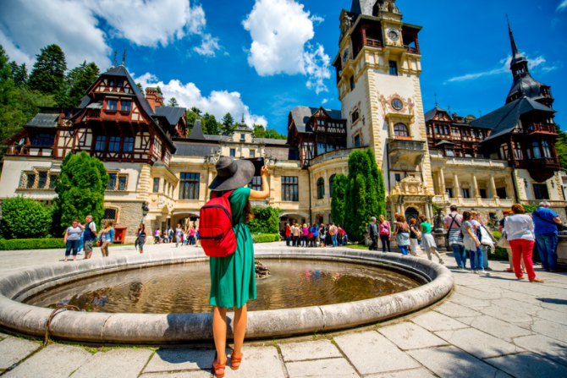
1. Sur la photo on peut voir deux personnes / beaucoup de gens.
2. À l’arrière plan il y a un bâtiment moderne / pittoresque.
3. Je pense que c’est un palais / un centre de loisirs.
4. Au centre la femme porte une jupe / une robe verte.
5. Elle prend des photos / mangent.
6. il fait très froid / chaud.
7. De plus à gauche il y a des arbres / une plage.

Translation Practice
French to English
Activité 8 Correct the French translations. The number in brackets refers to the number of mistakes.

Every day I eat breakfast.
Tous les jours je manges le petit déjeuner(1)
I prefer to use Whatsapp because it’s cheaper.
Je préfère utilise Whatsapp parce que c’est plus cher (2)
I watch the television with my sister
Je regarde la télé avec mon frère. (1)
My mum has blue eyes.
Ma mère as les yeux bleu (2)
I have a computer in my bedroom
Il y a un ordinateur dans ma chambre. (1)

Activité 9 Complete the ping pong translations.

Français | Anglais
Tous les jours _______________________ | ____________________ I play football.
_________________ mon portable pour _________ avec mes copains. | Normally I use _____________________ to chat _________________.
_______________ peut être___________  ________________. | My dad __________________ quite mean.
Je préfère ____________ parce que c’est___________________. | ________________ English _________________  easier.
Je mange du poisson _______________à mon avis____________. | ____________________ once a week because _________it is healthy.

Activité 10 Complete the translations into French.
Anglais | Français
On Mondays I do athletics.
My dad is a journalist.
Normally at the weekend I go shopping with my friends.
I work as a waiter in a restaurant.
I never watch romantic films because they are boring.

Writing Practice
40 Word
How to succeed in the 40-word question
- Write something for each bullet point - You will lose marks if you fail to mention one bullet point.
- Aim for 10 words per bullet point.
- Keep it simple - Do not try and say things you don’t know. You can score full marks with simple but accurate language.
- Include opinions and justifications - Try and use different adjectives – avoid super/ennuyeux/intéressant

Activité 11 Translate the 40 word task into English.
Ton amie française Sophie a posé des questions au sujet de ton temps libre..
Tu écris un email
Il faut mentionner:
• le sport
• le cinéma
• les réseaux sociaux
• les amis
Écris environ 40 mots en français.
_________________________________________________________________________________________________________________________________________________________________________________________________________________________________________________________________________________________________________________________________________________________________________________________________________________________________________________________________________________________________________________________________________________________________________________________________________________________________

Activité 12 Complete the sentences to create your own response to the task.
- J’aime jouer _______________________________________________________________
_______________________________________________________________________________
- Je préfère des films ________________________________________________________
_______________________________________________________________________________
- J’utilise Snapchat pour _________________________________________________________
_______________________________________________________________________________
- Mon meilleur ami est____________________________________________________________
_______________________________________________________________________________

Week 1
ANSWERS
14/02/2022 – 21/02/2022

Vocabulary Practice
Connectives
Activité 1 Using different colours match the French to the English.
mais | ou | furthermore | et
however | si | because | aussi
and | de plus | but | because
if | puisque | parce que | as/since
also | car | pourtant | or

Activité 2 Unjumble the connectives then translate the sentence into English.
1. Je n’étudie pas le théâtre parce que c’est ennuyeux.
____________________________________________________________________________________
2. S’il fait chaud nous allons au parc , pourtant s’il pleut nous allons au cinéma.
____________________________________________________________________________________
3. Tous les ans, nous allons en France puisque j’aime la nourriture.
____________________________________________________________________________________
4. Dans ma ville il y a un centre de loisirs, un parc et aussi une piscine.
______________________________________________________________________________________
5. J’aime la musique mais j’adore la technologie.
______________________________________________________________________________________
6. Dans mon collège on doit porter un uniforme et de plus il ne faut pas utiliser son portable.
______________________________________________________________________________________

Grammar Practice
Present Tense

Activité 3 Complete the verb tables with the words below.
 | parler | choisir | attendre
I | je parle | je choisis | j’attends
You sg | tu parles | tu choisis | tu attends
He/she | il/elle parle | il/elle choisit | il/elle attend
We | nous parlons | nous choisissons | nous attendons
You all | vous parlez | vous choisissez | vous attendez
They | ils/elles parlent | ils/elles choisissent | ils/elles attendez

Activité 4 Match up these key verb forms
1. I go a. ils vont 1. c
2. we go b. il joue 2. g
3. I play c. je vais 3. h
4. he plays d. je fais 4. b
5. I do e. elles ont 5. d
6. they have (f) f. elle a 6. e
7. I have g. nous allons 7. j
8. they go(m) h. je joue 8. a
9. I am i. je suis 9. i
10. she has j. j’ai 10. f
Activité 5 Select the correct form of the verb
1. Tous les samedis mon frère joue / jouons / jouent au foot.
2. Quand il fait beau mes amis et moi va / allons / vont à la plage.
3. Malheureusement dans ma ville nous n’ avons/ ont/ a pas de piscine.
4. Après le collège, je fais / font / fait de la natation.
5. Je es / suis / sont une personne très créative donc je voudrais être artiste.
6. S’il pleut mes copains et moi va / allons / vont au ciné.
7. Je prends / prenons / prend des céréales et les fruits pour le petit déjeuner tous les jours.
8. Mes parents mange / mangeons / mangent du poisson car c’est très bon pour la santé.
9. Ma mère penses / pense / pensons que les réseaux sociaux est / sont / sommes dangereux .
10. Tous les ans ma famille et moi voyage / voyageons / voyagent en Écosse parce que mes grands-parents habite / habitent / habites en Edimbourg.

Speaking Practice
Photo Card

Activité 6 Match the French to the English
1. you can see a. à côté de 1. f
2. in the background b. à gauche 2. g
3. next to c. ils semblent 3. a
4. in the centre d. au centre 4. d
5. to the left e. à droite 5. b
6. to the right f. on peut voir 6. e
7. there is g. à l’arrière plan 7. h
8. they seem h. il y a 8. c

Activité 9 Highlight all of the statements which accurately describe the picture
Sur la photo on peut voir beaucoup de gens. Il fait froid. Il y a une plage. Il y a des bâtiments pittoresques. Je pense que c’est un marché. Il fait chaud et il y a du soleil. À gauche la femme porte un tee-shirt blanc. Il y a une place. Sur la photo je vois deux personnes. La femme mange un sandwich. Il y a un bâtiment jaune.

Activité 7 Look at the image and select the best option for each statement.
1. Sur la photo on peut voir deux personnes / beaucoup de gens.
2. À l’arrière plan il y a un bâtiment moderne /.
3. Je pense que c’est un palais / un centre de loisirs.
4. Au centre la femme porte une jupe / une robe verte.
5. Elle prend des photos / mangent.
6. il fait très froid / chaud.
7. De plus à gauche il y a des arbres / une plage.

Translation Practice
French to English
Activité 8
Correct the French translations. The number in brackets refers to the number of mistakes.

Every day I eat breakfast.  Tous les jours je manges le petit déjeuner(1) | Tous les jours je mange le petit déjeuner
I prefer to use Whatsapp because it’s cheaper.  Je préfère utilise Whatsapp parce que c’est plus cher (2) | Je préfère utiliser Whatsapp parce que c’est moins cher
I watch the television with my sister  Je regarde la télé avec mon frère. (1) | Je regarde la télé avec ma sœur.
My mum has blue eyes.  Ma mère as les yeux bleu (2) | Ma mère a les yeux bleus
I have a computer in my bedroom  Il y a un ordinateur dans ma chambre. (1) | J’ai un ordinateur dans ma chambre

Activité 9 Complete the ping pong translations.

Français | Anglais
Tous les jours je joue au foot | Every day I play football.
Normalement j’utilise mon portable pour tchatter avec mes copains. | Normally I use my phone to chat with my friends.
Mon père peut être assez méchant | My dad can be quite mean.
Je préfère l’anglais parce que c’est plus facile. | I prefer English because it is_  easier.
Je mange du poisson une fois par semaine à mon avis c’est sain. | I eat fish once a week because in my opinion it is healthy.

Activité 10 Complete the translations into French.

Anglais | Français
On Mondays I do athletics. | Le lundi je fais de l’athlétisme.
My dad is a journalist. | Mon père est journaliste.
Normally at the weekend I go shopping with my friends. | Normalement le weekend je fais du shopping avec mes copains.
I work as a waiter in a restaurant. | Je travaille comme serveur dans un restaurant.
I never watch romantic films because they are boring. | Je ne regarde jamais de films romantiques car ils sont ennuyeux.

Writing Practice
40 Word
How to succeed in the 40-word question
- Write something for each bullet point - You will lose marks if you fail to mention one bullet point.
- Aim for 10 words per bullet point.
- Keep it simple - Do not try and say things you don’t know. You can score full marks with simple but accurate language.
- Include opinions and justifications - Try and use different adjectives – avoid super/ennuyeux/intéressant

Activité 11 Translate the 40 word task into English.
Ton amie française Sophie a posé des questions au sujet de ton temps libre.
Your French friend Sophie asked questions about your free time.
Tu écris un email.
You write an email
Il faut mentionner :
You must mention :
• le sport sport
• le cinéma cinema
• les réseaux sociaux social media
• les amis friends
Écris environ 40 mots en français.
Write approximately 40 words in French.
Activité 12
Complete the sentences to create your own response to the task.
- J’aime jouer _______________________________________________________________
_______________________________________________________________________________
- Je préfère des films ________________________________________________________
_______________________________________________________________________________
- J’utilise Snapchat pour _________________________________________________________
_______________________________________________________________________________
- Mon meilleur ami est____________________________________________________________
_______________________________________________________________________________

